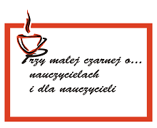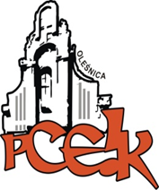

Powiatowe Centrum Edukacji i Kultury w Oleśnicy
zaprasza
nauczycieli przedmiotów humanistycznych, artystycznych, edukacji wczesnoszkolnej, wychowawców, a zwłaszcza tych, którzy poszukują sposobów na aktywizację uczniów
na spotkanie pt.
„Przy małej czarnej o …byciu na niby i na poważnie, czyli o uczniach w teatrze”
w dniu 1 marca 2017 r., o godz. 17.00
Uczestnicy spotkania:
- wymienią się doświadczeniami zawodowymi,
- dyskutują na temat miejsca edukacji teatralnej i ekspresji twórczej w nauczaniu języka polskiego- ocena ofert spektakli dla dzieci i młodzieży,
- są świadomi, że teatr i zabawy teatralne są formą kształcenia wrażliwości i rozwijania wyobraźni,
- inspirowani są do posługiwania się technikami teatralnymi w celu poznania dziecka.
Animatorki spotkania:
JOANNA SZCZEGODZIŃSKA  Temat: „Przerzucanie mostów”. Między sceną a widownią. | MARZENNA ŚLIWKA  Temat: Teatr codzienny.
Informacje dotyczące Animatorek oraz idei spotkań nauczycieli zamieszczone są na stronie PCEiK w zakładce:
„Przy małej czarnej o… nauczycielach i dla nauczycieli”
Relacja ze spotkania będzie zamieszczana na stronie internetowej PCEiK w Oleśnicy
oraz w publikacji podsumowującej cały cykl (wydanej w czerwcu 2017r.).
Spotkania z cyklu „Przy małej czarnej o …” są bezpłatne dla nauczycieli ze wszystkich placówek oświatowych z całego Powiatu Oleśnickiego.
Zgłoszenia telefoniczne pod numerem: 71 314 01 72

